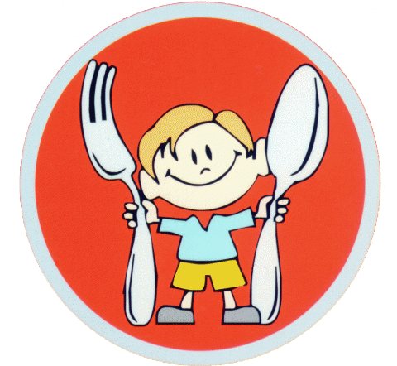
ГУО « Средняя школа № 26 г.Гродно»

Занятие по культуре питания в 1 классе

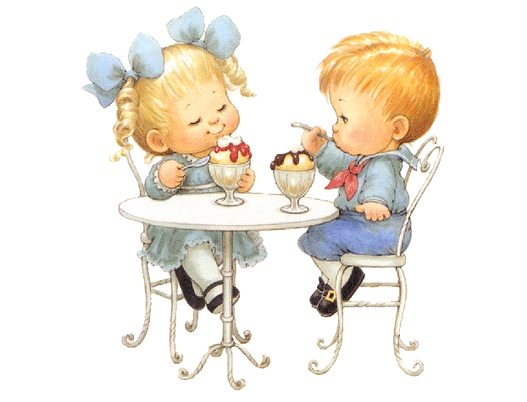
«Приглашение к столу»

Учитель начальных классов
Кулакова Наталья Ивановна

2012/2013 уч.г.

Классный час в 1 классе

Тема: Приглашение к столу
ЦЕЛЬ:
- познакомить детей с правилами сервировки стола и поведения за столом
- привить полезные умения и навыки, закрепляющие важные человеческие качества
- (аккуратность, умение держаться за столом)
- содействовать сплочению коллектива учащихся, созданию благоприятного психологического микроклимата
- воспитывать культуру застольного этикета и общения с людьми

ОБОРУДОВАНИЕ:
- Скатерть для сервировки
- Посуда, салфетки, приборы для сервировки
- Иллюстрации поведения за столом
- Правила поведения перед едой, во время еды, после еды
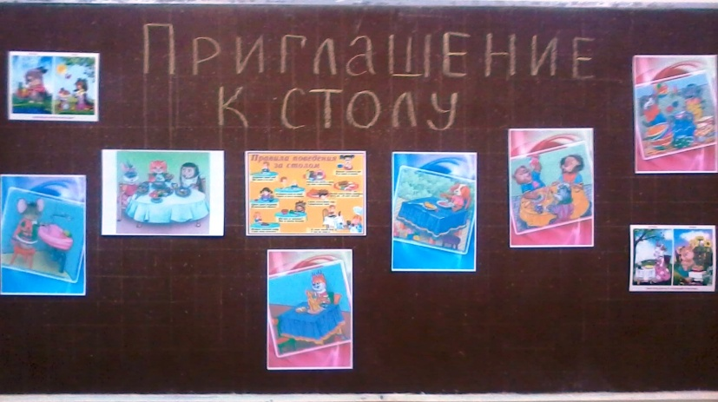

ХОД ЗАНЯТИЯ

- Организационный момент
Друзья, я очень рада
Приветствовать всех вас.
И для меня награда –
Сиянье ваших глаз.
Я знаю, каждый в классе гений,
Но без труда – талант не впрок.
Успех придет к вам, без сомненья,
Вперед, за дело, любознательный народ!
- Введение в тему

Ученик:
Человеку нужно есть,
Чтобы встать и чтобы сесть,
Чтоб расти и кувыркаться,
Песни петь, дружить, смеяться.
Чтоб расти и развиваться
И при этом не болеть,
Нужно правильно питаться
С самых юных лет уметь.

Учитель: слайд 2
Тысячу лет назад люди не знали ни вилок, ни ложек, ни ножей. Воины, возвратившиеся из похода, кинжалами и охотничьими ножами отрезали мясо от туши. Громко чавкая, сопя, они с треском разгрызали и высасывали мозговые кости. Измазанные жиром бороды и руки они вытирали о свои кожаные камзолы. Зрелище было отвратительным. Если бы вы оказались на таком пиршестве, у вас пропал бы всякий аппетит.

Ученик ( читает стихотворение Б. Кожевникова «Медвежонок»)
- Эй, послушай, косолапый,
Разве можно кушать лапой?
- Нет, нельзя, - вздохнул он грустно, –
Только очень, очень вкусно.
Вот попробую немножко.
А потом пойду за ложкой.
- Вам понравилось стихотворение?
- Что вызвало смех?
- Чего не знал косолапый?
- Как вы думаете, о чем хотел сказать автор стихотворения?
Учитель: слайд 3
Ребята, а вы знаете, что уже у древних египтян были в почёте столовые приборы, а умение есть красиво и бесшумно считалось важным достоинством.
На Руси при дворе московских государей и великих князей столовые приборы подавались только почётным гостям, а сами хозяева брали кушанья с тарелки руками.
слайд 4
Всерьёз взялся обучать русских дворян хорошим манерам только Пётр I. Он составил и издал знаменитую книгу «Юности честное зерцало», в которой были изложены правила поведения в обществе и подробно описаны правила поведения за столом.

- Сообщение темы занятия
- Вам, наверное, нередко приходится слышать замечания взрослых: «Убери локти со стола!», «Не разговаривай с полным ртом». Вы думаете, что взрослые просто придираются к вам. Не все ли равно, как человек ест? Или это имеет значение, как вы считаете?
Анализ поведения за столом героев сказки А. Толстого.
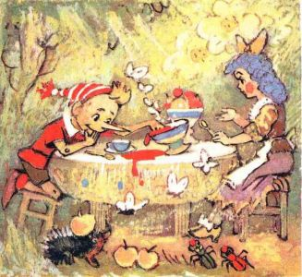
А давайте, только на одну минутку заглянем в гости к сказочным героям сказки А. Толстого «Золотой ключик». Послушайте и обратите внимание, как ведёт себя за столом Буратино. слайд 5
…Буратино сел за стол, подвернул под себя ногу. Миндальные пирожные он запихивал в рот целиком и глотал, не жуя.
В вазу с вареньем залез прямо пальцами и с удовольствием обсасывал их. Когда девочка отвернулась, чтобы бросить несколько крошек пожилой жужелице, он схватил кофейник и выпил все какао из носика.
Поперхнулся, пролил какао на скатерть.
Тогда девочка сказала ему строго…
– Как вы думаете, а какие замечания сделала Мальвина Буратино? (Ответы детей.)
О т в е т: 1) вымыть руки; 2) вытащить из-под себя ногу и опустить ее под стол; 3) не есть руками, для этого есть ложки и вилки.
Все правила поведения за столом не выдуманы. Они возникли из уважения к тем, кто сидит вместе с вами. Сегодня мы будем поговорить об основных правилах поведения за столом, чтобы вы не попадали в неудобное положение.

- Как правильно накрыть стол слайд 6
Знаете, у французов есть такая поговорка «Аппетит приходит во время еды». И действительно, чем красивее выглядит тарелка с едой, тем с большим аппетитом человек ест.
Но приятные вкусовые качества еды должны дополняться и красиво оформленным столом, это создаст хорошее настроение. Стол не следует сервировать задолго до начала еды: блюда теряют свой привлекательный ви остывают. Скажите, по каким случаям мы накрываем стол, сервируем его? (Каждый день, по праздникам.)
Да, есть сервировка стола повседневная. Это, когда мы накрываем стол на завтрак, обед, ужин и вечерний чай. А еще есть сервировка стола праздничная. Очень часто мы встречаем гостей и любим это делать.

Игра «Сервируем стол»
Накрываем стол скатертью.
Расставляем тарелки, раскладываем столовые приборы, раскладываем салфетки.

- Первое блюдо ( подставка + тарелка + ложка носиком вверх + салфетка).
- Второе блюдо (подставка + тарелка + нож справа + вилка слева + салфетка).
- Чай (блюдце с чашкой ручкой влево + пирожок слева + салфетка).

Итак, стол накрыт! И сейчас мы постараемся раскрыть тайны культурного обращения с такими хорошо нам известными предметами.
слайд 7
- Вилка, ложка и нож – важные и незаменимые помощники человека во время еды. Они также могут являться украшением стола. (данную информацию дает учитель или подготовленные учащиеся)

Ученик 1.
Чтоб не стали твои пальцы
Сыра, колбасы хватальцы,
Вилка есть при каждом блюде.
И воспитанные люди
Вилкой всё себе берут
И назад её кладут.
Немного истории …
слайд 8
У вилки очень интересная история. Известно даже точное время и место ее рождения. 1072 год, Константинополь, императорский дворец. Первая вилка была сделана в единственном экземпляре из золота, ее ручку сделали из слоновой кости и украсили инкрустацией из перламутра. Эта вилка была изготовлена специально для вдовы императора Михаила Дуки – принцессы Марии Иверской. Она сама придумала и заказала этот столовый прибор, так как считала для себя унизительным есть руками.
Через 100 лет вилка попала в Италию. Здесь ее изготовили уже в двух экземплярах – для Папы Римского и венецианского дожа. Она была сделана с двумя зубцами, но служила в основном как символ престижа, а не как столовый прибор. Так как общепринято было есть руками или ложкой.
Лишь в конце 14 века короли Франции начали регулярно использовать вилку в качестве столового прибора. Церковь настойчиво выступала против использования вилки, считая ее символом развращения и распущенности. Ее использование считали безбожным делом и связью с дьяволом.
Слайд 9 - 10
- Обычно блюда едят с помощью ложки, вилки и ножа. Ложку держат всегда в правой руке, нож тоже, а вот вилку в левой. Ложку, вилку и нож после еды следует оставлять в тарелке или положить на специальную подставку Во время еды нужно стараться, чтобы руки были прижаты к телу, а кисти рук свободно двигались.
- Ученик 2.
Чтобы что-то резать, нож
В руку правую берёшь,
Вилку в руку левую,
Сидишь королевою.
Кто дома есть научится,
В гостях не будет мучиться.
Ученик 3.
Есть с ножа – невежество,
Кто ест с ножа – обрежется!
Ученик 4.
Ложка в чашке – не пропеллер,
Не спеша помешивай,
Чтобы гости не смотрели
На тебя насмешливо.

Ученик 5.
Не вытирай свой рот рукой –
Салфетка есть перед тобой.

слайд 11
- Салфетка служит для предохранения одежды от загрязнения, для вытирания губ и пальцев. Салфетки кладут слева от вилок. Салфетку можно положить между ножом и вилкой. Можно положить на месте тарелки или поверх нее, в зависимости от того, как она сложена.
- Ну вот, стол уже накрыт. Как пользоваться столовыми приборами мы знаем, наверное, можно и за стол садиться? Почему нет? ( нужно помыть руки)
А зачем нужно мыть руки перед едой?
Мультфильм «Смешарики. Чистые руки»
слайд 12-13

- Как правильно сидеть за столом
Стол накрыли, руки помыли. Можно приступать к еде. Скажите, ребята, а как нужно сидеть за столом? Помогите мне, расскажите, какие правила соблюдают воспитанные люди за столом.
Ученик 6.
Чтоб не грохнуться случайно
На пол в час веселья,
Ты на стуле не качайся –
Это не качели.
Ученик 7.
Не вертись, спокойно кушай
И не чавкай, словно хрюша.
Ученик 8.
Известно с детства это всем:
«Когда я ем, я глух и нем».
Жуёшь – закрытым рот держи.
Проглоти – потом скажи.
Слайд 14
Итак, мы запомнили, что…
- Садиться на стул нужно не на краешек, а полностью, чтобы чувствовать спинку стула. Сев на стул, его нужно придвинуть к столу, но не близко. Сидеть нужно прямо, но свободно.

2. Не болтать ногами, не жестикулировать, не разговаривать во время еды. Если локти лежат на столе, они занимают место, предназначенное для тарелок
Конечно, ребята, очень важно то, как выглядит стол во время приема пищи, внешний вид блюда и самого человека, но самое важное – как человек умеет есть. Люди, которые едят неаккуратно, некрасиво, портят другим аппетит. С ними неприятно общаться, их никто не захочет пригласить на праздничный ужин или даже просто составить компанию за обедом в столовой.
Игра « Заморочки из бочки» слайд 15
Дети достают вопрос из конверта и отвечают на него.
- Как поступить, если супа в тарелке осталось совсем мало? ( В гостях суп оставляют недоеденным. Дома можно наклонить тарелку от себя, но осторожно, чтобы не пролить суп на скатерть).
- Как поступить, если тебе нужно что-нибудь достать с другого края стола? (Вежливо попросить соседа, чтобы он передал)
- Почему нельзя разговаривать с полным ртом едой? (Можно подавиться, выронить пищу изо рта. Поэтому следует сначала проглотить пищу, а потом уже разговаривать. Во время еды нельзя громко прихлебывать, стучать ложкой по тарелке, нужно стараться есть беззвучно)
- Как нужно обращаться с хлебом? (Не нужно катать шарики из хлеба, нельзя его крошить зря, нужно доедать кусочек до конца)
- Что нужно сделать после того, как вы закончили кушать? (Следует поблагодарить хозяйку, если вы в гостях, а дома – маму)

- Закрепление
« Хорошо или плохо» ( работа в группах)
Дети получают картинку с ситуацией, обсудив в группах, объясняют, правильно ли ведут себя герои и какое правило поведения за столом они нарушили.
Игра-тест « Выбери правильный ответ»
Слайды 16-56
- Итог занятия. Рефлексия
– Зачем нам нужны правила поведения за столом? (Ответы детей.)
- Какие правила поведения за столом вы запомнили?
–Давайте посмотрим на доску и найдем рисунки, на которых зверята соблюдают правила поведения за столом.
– На каких картинках зверята нарушают правила? Поясните, что звери делают не так?
А сейчас, прошу вас показать на светофорчике, как вы усвоили правила, о которых мы говорили сегодня. Кто хорошо усвоил правила поведения за столом, зажгите зеленый сигнал, а тот, кто сомневается в своем поведении за столом – желтый.
Дорогие ребята, мне очень хочется, чтобы вы запомнили, как надо вести себя за столом. И когда пригласят вас в гости, пусть все увидят, что за столом сидит воспитанный человек, которого захочется пригласить еще раз.

Литература и интернет-источники
1. Васильева-Гангнус Л. “Азбука вежливости”.
2. Дунцова К.Т., Станкович Г.П. “Этикет за столом”.
3. Козлова Т.А. Разработки занятий по этическому воспитанию учащихся. 2 класс. – Мозырь: ООО ИД « Белый ветер», 2008
4. Чичёв Юрий «Что такое этикет, стихи для детей» http://www.stihi.ru/2009/12/26/6445
5. Шалаева Г., Журавлева О., Сазонова О. «Правила поведения для воспитанных детей»
6. http://ped-kopilka.ru/vs-ob-yetikete/kak-polzovatsja-stolovymi-priborami-sovety-i-poleznye-rekomendaci-dlja-shkolnikov.html Как правильно есть некоторые продукты
7. http://ped-kopilka.ru/vs-ob-yetikete/pravila-povedenija-za-stolom-dlja-shkolnikov.html Правила поведения за столом для школьников
8. Этикет и общество “Энциклопедия этикета”.
9. Иллюстрации из книги Г. Шалаевой, О. Журавлевой, О. Сазоновой «Правила поведения для воспитанных детей»
10. В материале использованы слайды игры- теста «Культура поведения за столом» , автор А. http://forchel.ru/450-kultura-povedeniya-za-stolom-igra-ozvuchena.html
11. мультфильм «Смешарики. Чистые руки» http://www.youtube.com/watch?v=NReewv5_lQc
12. Картинки «Этикет за столом» (для оформления доски) : Портал Челябинский ДОШКОЛЬНЫЙ www.forchel.ru

